PROGNOZA SKUTKÓW FINANSOWYCH
uchwalenia miejscowego planu zagospodarowania przestrzennego fragmentu wsi Chylice, gmina Jaktorów, obejmującego obszar ograniczony
fragmentem południowej granicy działki nr ewid. 215 (droga gminna ul. Słoneczna),
fragmentem zachodniej granicy działki nr ewid. 166/2 (droga gminna nr 150307W ulica Alpejska), południowymi granicami działek nr ewid. 221/5, 221/6 oraz fragmentem wschodniej granicy działki 294/15 (rów) oraz wschodnimi granicami działek nr ewid.: 294/4, 294/2, 294/1 (rów)

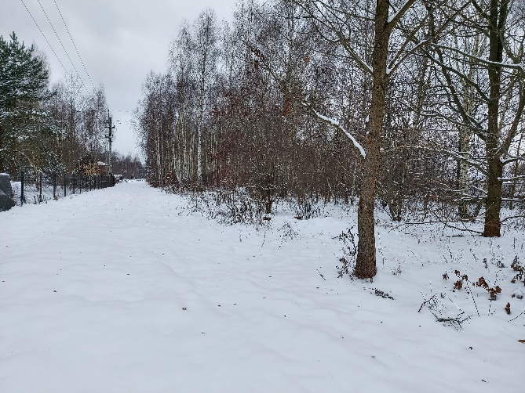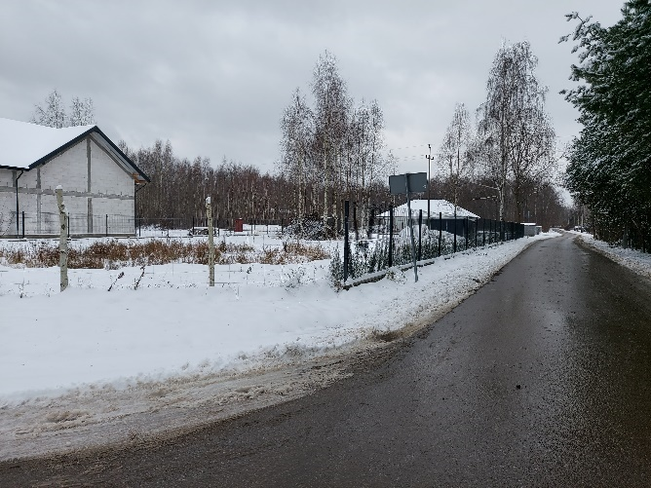

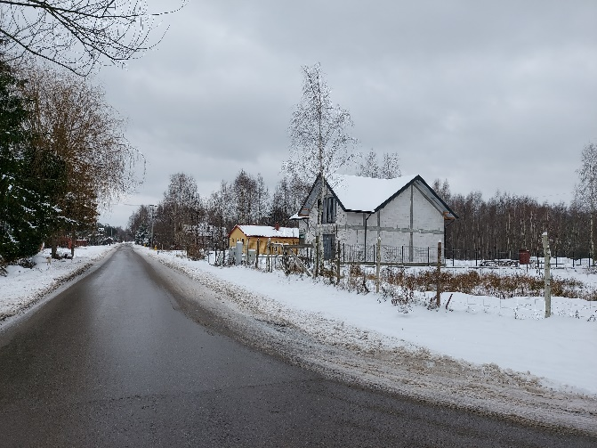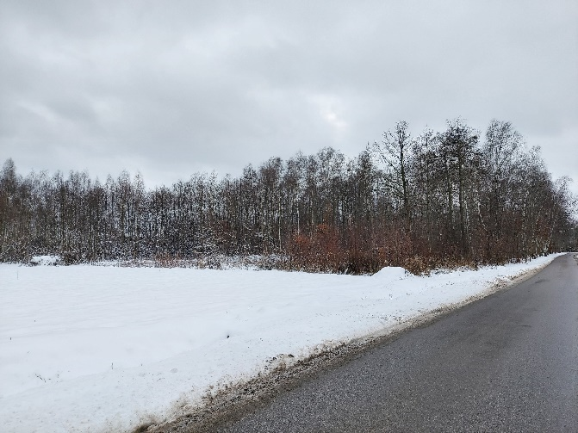

OPRACOWANIE: Barbara Mazur, rzeczoznawca majątkowy
Uprawnienia nr 2414 wydane przez Prezesa UMiRM

Grodzisk Mazowiecki, grudzień 2022r.

SPIS TREŚCI

- CZĘŚĆ OGÓLNA
  - Podstawy formalne
    - Zleceniodawca
    - Przedmiot i zakres prognozy
    - Cel opracowania
    - Data prognozy
  - Podstawy prawne
  - Źródła danych
- OPIS PROCEDURY SPORZĄDZANIA PROGNOZY
  - Uwarunkowania prawne i wybór sposobu prognozowania
- OPIS RYNKU NIERUCHOMOŚCI
  - Obszar lokalnego rynku nieruchomości
  - Horyzont prognozy
- CHARAKTERYSTYKA OBSZARU OBJĘTEGO PLANEM
  - Struktura własności
  - Zamierzenia planistyczne
- SKUTKI FINANSOWE UCHWALENIA PLANU
  - Koszty
    - Szacunkowe koszty wykupu gruntów na cel publiczny
    - Szacunkowe koszty realizacji dróg i infrastruktury technicznej
    - Odszkodowania wynikające z art.36 Ustawy o planowaniu i zagospodarowaniu przestrzennym
  - Wpływy
    - Opłata z tytułu wzrostu wartości nieruchomości
    - Opłaty adiacenckie
    - Podatki od nieruchomości
    - Podatki od czynności cywilnoprawnych
- PODSUMOWANIE
  - Bilans kosztów i wpływów
- WNIOSKI
- WYKAZ ZAŁĄCZNIKÓW

- CZĘŚĆ OGÓLNA

  - Podstawy formalne

    - Zleceniodawca: Gmina Jaktorów z siedzibą w Jaktorowie przy ul. Warszawskiej 33.

    - Przedmiot i zakres prognozy: przedmiotem prognozy są skutki finansowe uchwalenia miejscowego planu zagospodarowania przestrzennego fragmentu wsi Chylice, gmina Jaktorów, obejmującego obszar ograniczony fragmentem południowej granicy działki nr ewid. 215 (droga gminna ul. Słoneczna), fragmentem zachodniej granicy działki nr ewid. 166/2 (droga gminna nr 150307W ulica Alpejska), południowymi granicami działek nr ewid. 221/5, 221/6 oraz fragmentem wschodniej granicy działki 294/15 (rów) oraz wschodnimi granicami działek nr ewid.: 294/4, 294/2, 294/1 (rów). Zgodnie z §10 Rozporządzenia Ministra Rozwoju i Technologii z dnia 17.12.2021r. w sprawie wymaganego zakresu projektu miejscowego planu zagospodarowania przestrzennego opracowanie obejmuje:
- prognozę wpływu ustaleń planu na dochody własne i wydatki gminy, w tym na wpływy z podatku od nieruchomości i inne dochody związane z obrotem nieruchomościami gminy oraz na opłaty i odszkodowania, o których mowa w art. 36 ustawy o planowaniu i zagospodarowaniu przestrzennym
- prognozę wpływu ustaleń planu na wydatki związane z realizacją inwestycji z zakresu infrastruktury technicznej, które należą do zadań własnych gminy
- wnioski i zalecenia dotyczące przyjęcia proponowanych rozwiązań projektu planu miejscowego wynikające z uwzględnienia ich skutków finansowych.

    - Cel opracowania: celem opracowania jest wypełnienie zapisu Ustawy o planowaniu i zagospodarowaniu przestrzennym oraz Rozporządzenia Ministra Rozwoju i Technologii z dnia 17.12.2021r. w sprawie wymaganego zakresu projektu miejscowego planu zagospodarowania przestrzennego w odniesieniu do spodziewanych skutków finansowych uchwalenia planu. Prognoza pozwala oszacować: potencjalne obciążenia dla budżetu gminy wynikające z uchwalenia planu i uwzględnić je w przygotowywanych na kolejne lata budżetach oraz programach inwestycyjnych, a także – korzyści, jakie może odnieść gmina w związku z uchwaleniem planu.

    - Data prognozy: Opracowanie wykonano wg stanu przedmiotu analizy i poziomu cen w grudniu 2022r.

  - Podstawy prawne i merytoryczne

- Ustawa z dnia 27 marca 2003r. o planowaniu i zagospodarowaniu przestrzennym (tekst jednolity Dz.U. z 2022r. poz. 503,1846)
- Rozporządzenie Ministra Rozwoju i Technologii z dnia 17.12.2021r. w sprawie wymaganego zakresu projektu miejscowego planu zagospodarowania przestrzennego (Dz.U.2021.2404)
- Ustawa z dnia 21 sierpnia 1997r. o gospodarce nieruchomościami (Dz.U. 2021 poz. 1899 z późniejszymi zmianami)
- Rozporządzenie Rady Ministrów z dnia 21 września 2004r. w sprawie wyceny nieruchomości i sporządzania operatu szacunkowego (Dz.U.2021.555 z późniejszymi zmianami)
- Ustawa z dnia 8 marca 1990r. o samorządzie gminnym (Dz.U. z 2022r. poz. 559, 583, 1005, 1079 i 1561)
- Ustawa z dnia 12 stycznia 1991r. o podatkach i opłatach lokalnych (Dz. U. z 2022r. poz.1452, 1512)
- „Studium uwarunkowań i kierunków zagospodarowania przestrzennego gminy Jaktorów” zatwierdzone Uchwałą Nr XXX/153/2001 Rady Gminy Jaktorów z dnia 8 czerwca 2001r.
- Uchwała nr XLVI/336/2017 Rady Gminy w Jaktorowie z dnia 20.11.2017 w sprawie określenia wysokości stawek podatku od nieruchomości obowiązujących na terenie gminy Jaktorów oraz zwolnień w tym podatku
1.3. Źródła Informacji

- Uchwała Nr LV/418/2022 Rady Gminy Jaktorów z dnia 29 czerwca 2022r. w sprawie przystąpienia do sporządzenia miejscowego planu zagospodarowania przestrzennego fragmentu wsi Chylice, gmina Jaktorów
- Analiza zasadności przystąpienia do sporządzenia miejscowego planu zagospodarowania przestrzenne-go i stopnia zgodności przewidywanych rozwiązań z ustaleniami studium, dla fragmentu wsi Chylice, gm. Jaktorów, obejmującego obszar ograniczony fragmentem południowej granicy działki nr ewid. 215 (droga gminna ul. Słoneczna), fragmentem zachodniej granicy działki nr ewid. 166/2 (droga gminna nr 150307W ulica Alpejska), południowymi granicami działek nr ewid. 221/5, 221/6 oraz fragmentem wschodniej granicy działki 294/15 (rów) oraz wschodnimi granicami działek nr ewid.: 294/4, 294/2, 294/1 (rów)
- Projekt miejscowego planu zagospodarowania przestrzennego fragmentu wsi fragmentu Chylice, gmina Jaktorów, obejmującego obszar ograniczony fragmentem południowej granicy działki nr ewid. 215 (droga gminna ul. Słoneczna), fragmentem zachodniej granicy działki nr ewid. 166/2 (droga gminna nr 150307W ulica Alpejska), południowymi granicami działek nr ewid. 221/5, 221/6 oraz fragmentem wschodniej granicy działki 294/15 (rów) oraz wschodnimi granicami działek nr ewid.: 294/4, 294/2, 294/1 (rów)
- Informacje o cenach transakcyjnych nieruchomości uzyskane w Starostwie Powiatowym w Grodzisku Mazowieckim

- OPIS PROCEDURY SPORZĄDZANIA PROGNOZY

  - Uwarunkowania prawne i wybór sposobu prognozowania

Zgodnie z §11 Rozporządzenia Ministra Infrastruktury z dn. 26.08.2003r. w sprawie wymaganego zakresu projektu miejscowego planu zagospodarowania przestrzennego analiza skutków finansowych uchwalenia miejscowego planu zagospodarowania przestrzennego obejmuje:
- określenie wpływu ustaleń planu na wartość rynkową gruntów i ewentualne związane z tym wpływy do budżetu gminy (z tytułu opłaty planistycznej, opłaty adiacenckiej, podatku od nieruchomości)
- określenie ewentualnych kosztów, jakie gmina będzie musiała ponieść jeśli wystąpi spadek wartości nieruchomości na skutek uchwalenia planu
- określenie ewentualnych kosztów związanych z budową infrastruktury technicznej w ramach zadań własnych gminy

Opracowanie obejmuje analizę w/wym. czynników na podstawie analizy cen nieruchomości w poszczególnych segmentach lokalnego rynku nieruchomości, kosztów budowy infrastruktury, potencjalnych wpływów z tytułu opłat planistycznych i adiacenckich oraz podatków i opłat lokalnych.

- Zasady określania zmiany wartości nieruchomości na skutek uchwalenia planu zagospodarowania przestrzennego

Niniejsze opracowanie ma na celu wskazanie czy istnieją przesłanki do naliczenia opłaty planistycznej oraz w jakiej wysokości taka opłata powinna zostać naliczona. W związku z tym, należy oszacować wartość rynkową prawa własności gruntu według poziomu cen z dnia sprzedaży przy założeniu stanu nieruchomości z dnia wejścia w życie planu zagospodarowania przestrzennego przy uwzględnieniu przeznaczenia terenu obowiązującego po uchwaleniu planu oraz przy uwzględnieniu przeznaczenia terenu obowiązującego przed uchwaleniem planu lub faktycznego sposobu wykorzystania nieruchomości przed jego uchwaleniem. Oszacowany wzrost powinien być spowodowany tylko zapisami wynikającymi z ustaleń planu.

Oszacowania dokonuje się zgodnie z art. 36 ust. 3 i 4, 37 ust. 1, 3 i 12 i 87 ust. 3a ustawy o planowaniu i zagospodarowaniu przestrzennym tj.:

Art. 36.
3. Jeżeli, w związku z uchwaleniem planu miejscowego albo jego zmianą, wartość nieruchomości uległa obniżeniu, a właściciel albo użytkownik wieczysty zbywa tę nieruchomość i nie skorzystał z praw, o których mowa w ust. 1 i 2, może żądać od gminy odszkodowania równego obniżeniu wartości nieruchomości.
4. Jeżeli w związku z uchwaleniem planu miejscowego albo jego zmianą wartość nieruchomości wzrosła, a właściciel lub użytkownik wieczysty zbywa tę nieruchomość, wójt, burmistrz albo prezydent miasta pobiera jednorazową opłatę ustaloną w tym planie, określoną w stosunku procentowym do wzrostu wartości nieruchomości. Opłata ta jest dochodem własnym gminy. Wysokość opłaty nie może być wyższa niż 30% wzrostu wartości nieruchomości

Art. 37.
- Wysokość odszkodowania z tytułu obniżenia wartości nieruchomości, o którym mowa w art. 36 ust. 3, oraz wysokość opłaty z tytułu wzrostu wartości nieruchomości, o której mowa w art. 36 ust. 4, ustala się na dzień jej sprzedaży. Obniżenie oraz wzrost wartości nieruchomości stanowią różnicę między wartością nieruchomości określoną przy uwzględnieniu przeznaczenia terenu obowiązującego po uchwaleniu lub zmianie planu miejscowego a jej wartością, określoną przy uwzględnieniu przeznaczenia terenu, obowiązującego przed zmianą tego planu, lub faktycznego sposobu wykorzystywania nieruchomości przed jego uchwaleniem.
3. Roszczenia, o których mowa w art. 36 ust. 3, można zgłaszać w terminie 5 lat od dnia, w którym plan miejscowy albo jego zmiana stały się obowiązujące. 4. Przepis ust. 3 stosuje się odpowiednio do opłat, o których mowa w art. 36 ust. 4.
12. W odniesieniu do zasad określania wartości nieruchomości oraz zasad określania skutków finansowych uchwalania lub zmiany planów miejscowych, a także w odniesieniu do osób uprawnionych do określania tych wartości i skutków finansowych stosuje się przepisy ustawy z dnia 21 sierpnia 1997 r. o gospodarce nie-ruchomościami, o ile przepisy tej ustawy nie stanowią inaczej.

Art. 87.
3a. Jeżeli uchwalenie planu miejscowego nastąpiło po dniu 31 grudnia 2003r. w związku z utratą mocy przez miejscowy plan zagospodarowania przestrzennego uchwalony przed dniem 1 stycznia 1995r., przepisu art. 37 ust. 1 zdanie drugie niniejszej ustawy, w odniesieniu do wzrostu wartości nieruchomości, nie stosuje się, o ile wartość nieruchomości określona przy uwzględnieniu przeznaczenia terenu ustalonego w miejscowym planie zagospodarowania przestrzennego uchwalonym przed dniem 1 stycznia 1995 r. jest większa, niż wartość nieruchomości określona przy uwzględnieniu faktycznego sposobu jej wykorzystywania po utracie mocy tego planu. W takim przypadku wzrost wartości nieruchomości, o którym mowa w art. 36 ust. 4, stanowi różnicę między wartością nieruchomości określoną przy uwzględnieniu przeznaczenia terenu obowiązującego po uchwaleniu planu miejscowego a jej wartością określoną przy uwzględnieniu przeznaczenia terenu ustalonego w planie miejscowym uchwalonym przed dniem 1 stycznia 1995r.

Wzrost wartości szacuje się zgodnie ze wzorem:

ΔW = P ∗ (W_{z} – W)

Gdzie:
ΔW – wzrost lub spadek wartości nieruchomości na skutek uchwalenia planu, ustalony na dzień zbycia P – powierzchnia nieruchomości w [m²]
W_{z} – wartość 1m² nieruchomości dla stanu na dzień zbycia przy założeniu ustaleń nowego planu określona na dzień zbycia
W – wartość 1m² nieruchomości dla stanu na dzień zbycia przy założeniu faktycznego sposobu wykorzystania przed uchwaleniem planu, określona na dzień zbycia

- Zasady określania wysokości opłaty adiacenckiej związanej z podziałem nieruchomości

Oszacowania wysokości opłaty adiacenckiej ustala się zgodnie z treścią art. 98a ustawy z dnia 21 sierpnia 1997r. o gospodarce nieruchomościami, tj.:

Art. 98a.
1. Jeżeli w wyniku podziału nieruchomości dokonanego na wniosek właściciela lub użytkownika wieczystego, który wniósł opłaty roczne za cały okres użytkowania tego prawa, wzrośnie jej wartość, wójt, burmistrz albo prezydent miasta może ustalić, w drodze decyzji, opłatę adiacencką z tego tytułu. Wysokość stawki procentowej opłaty adiacenckiej ustala rada gminy, w drodze uchwały, w wysokości nie większej niż 30% różnicy wartości nieruchomości. Wszczęcie postępowania w sprawie ustalenia opłaty adiacenckiej może nastąpić w terminie do 3 lat od dnia, w którym decyzja zatwierdzająca podział nieruchomości stała się ostateczna albo orzeczenie o podziale stało się prawomocne. Przepisy art. 144 ust. 2, art. 146 ust. 1a, art. 147 i art. 148 ust. 1–3 stosuje się odpowiednio.
1a. Ustalenie opłaty adiacenckiej może nastąpić, jeżeli w dniu, w którym decyzja zatwierdzająca podział nieruchomości stała się ostateczna albo orzeczenie o podziale nieruchomości stało się prawomocne, obowiązywała uchwała rady gminy, o której mowa w ust. 1. Do ustalenia opłaty adiacenckiej przyjmuje się stawkę procentową obowiązującą w dniu, w którym decyzja zatwierdzająca podział nieruchomości stała się ostateczna albo orzeczenie o podziale nieruchomości stało się prawomocne.
1b. Wartość nieruchomości przed podziałem i po podziale określa się według cen na dzień, w którym decyzja zatwierdzająca podział nieruchomości stała się ostateczna albo orzeczenie o podziale stało się prawomocne. Stan nieruchomości przed podziałem przyjmuje się na dzień wydania decyzji zatwierdzającej podział nieruchomości, a stan nieruchomości po podziale przyjmuje się na dzień, w którym decyzja zatwierdzająca podział nieruchomości stała się ostateczna albo orzeczenie o podziale stało się prawomocne, przy czym nie uwzględnia się części składowych nieruchomości. Wartość nieruchomości przyjmuje się jako sumę wartości działek możliwych do samodzielnego zagospodarowania wchodzących w skład nieruchomości podlegającej podziałowi.
2. Przepisu ust. 1 nie stosuje się przy podziale nieruchomości dokonywanym niezależnie od ustaleń planu miejscowego.
3. Jeżeli w wyniku podziału nieruchomości wydzielono działki gruntu pod drogi publiczne lub pod poszerzenie istniejących dróg publicznych, do określenia wartości nieruchomości, zarówno według stanu przed podziałem jak i po podziale, powierzchnię nieruchomości pomniejsza się o powierzchnię działek gruntu wydzielonych pod te drogi lub pod ich poszerzenie.
4. W rozliczeniu opłaty adiacenckiej lub zaległości z tego tytułu, osoba zobowiązana do jej wniesienia może przenieść na rzecz gminy, za jej zgodą, prawa do działki gruntu wydzielonej w wyniku podziału. Przepis art. 66 ustawy z dnia 29 sierpnia 1997 r. – Ordynacja podatkowa (Dz. U. z 2020 r. poz. 1325 i 1423) stosuje się odpowiednio. Różnice między wartością działki gruntu wydzielonej w wyniku podziału a należnością wynikającą z opłaty adiacenckiej pokrywane są w formie dopłat.
5. Do ulg w spłacie oraz umarzania należności z tytułu opłaty adiacenckiej stosuje się przepisy ustawy z dnia 27 sierpnia 2009 r. o finansach publicznych.

Zgodnie z art. 98a aby oszacować wzrost wartości na skutek podziału nieruchomości, należy oszacować wartość nieruchomości przed podziałem i po podziale według cen na dzień w którym decyzja zatwierdzająca podział nieruchomości stała się ostateczna. Stan nieruchomości przed podziałem przyjmuje się na dzień wydania decyzji zatwierdzającej podział nieruchomości, a stan nieruchomości po podziale przyjmuje się na dzień, w którym decyzja zatwierdzająca podział nieruchomości stała się ostateczna.

- Podstawa do określenia wpływów z tytułu podatku od nieruchomości

Wysokość stawek podatku od nieruchomości reguluje Uchwała nr XLVI/336/2017 Rady Gminy w Jaktorowie z dnia 20.11.2017 w sprawie określenia wysokości stawek podatku od nieruchomości obowiązujących na terenie gminy Jaktorów oraz zwolnień w tym podatku. Zgodnie z w/wym. Uchwałą:

§ 1. Określa się roczną wysokość stawek podatku od nieruchomości:
1) od gruntów:
a) związanych z prowadzeniem działalności gospodarczej, bez względu na sposób zakwalifikowania w ewidencji gruntów i budynków – 0,89 zł od 1 m² powierzchni,
b) pod wodami powierzchniowymi stojącymi lub wodami powierzchniowymi płynącymi jezior i zbiorników sztucznych– 4,54 zł od 1 ha powierzchni,
c) pozostałych, w tym zajętych na prowadzenie odpłatnej statutowej działalności pożytku publicznego przez organizacje pożytku publicznego – 0,38 zł od 1 m² powierzchni,
d) niezabudowanych objętych obszarem rewitalizacji, o którym mowa w ustawie z dnia 9 października 2015 r. o rewitalizacji (Dz. U. 2017r. poz. 1023 z późn. zm.) i położonych na terenach, dla których miejscowy plan zagospodarowania przestrzennego przewiduje przeznaczenie pod zabudowę mieszkaniową, usługową albo zabudowę o przeznaczeniu mieszanym obejmującym wyłącznie te rodzaje zabudowy, jeżeli od dnia wejścia w życie tego planu w odniesieniu do tych gruntów upłynął okres 4 lat, a w tym czasie nie zakończono budowy zgodnie z przepisami prawa budowlanego – 2,98 zł od 1 m² powierzchni,

2) od budynków lub ich części:
- mieszkalnych – 0,74 zł od 1 m² powierzchni użytkowej,
- związanych z prowadzeniem działalności gospodarczej oraz od budynków mieszkalnych lub ich części zajętych na prowadzenie działalności gospodarczej – 22,66 zł od 1 m² powierzchni użytkowej,
- zajętych na prowadzenie działalności gospodarczej w zakresie obrotu kwalifikowanym materiałem siewnym –10,59 zł od 1 m² powierzchni użytkowej,
- związanych z udzielaniem świadczeń zdrowotnych w rozumieniu przepisów o działalności leczniczej, zajętych przez podmioty udzielające tych świadczeń – 4,61 zł od 1 m² powierzchni użytkowej,
- pozostałych, w tym zajętych na prowadzenie odpłatnej statutowej działalności pożytku publicznego przez organizacje pożytku publicznego – 5,70 zł od 1 m² powierzchni użytkowej,
3) od budowli – 2% ich wartości określonej na podstawie art. 4 ust. 1 pkt 3 i ust. 3-7 ustawy o podatkach i opłatach lokalnych.

§ 2. 1. Zwalnia się od podatku od nieruchomości :
- grunty, budynki lub ich części zajęte na cele związane z ochroną przeciwpożarową,
- grunty, budynki lub ich części zajęte na prowadzenie działalności w zakresie ochrony bezpieczeństwa i porządku publicznego,
- grunty, budynki lub ich części zajęte na prowadzenie działalności w zakresie kultury, kultury fizycznej i sportu,
- grunty, budynki lub ich części, budowle związane z działalnością w zakresie zbiorowego zaopatrzenia w wodę,
- grunty, budynki lub ich części, budowle, związane z działalnością w zakresie zbiorowego odprowadzania ścieków.
2. Zwolnienia, o których mowa w ust. 1 pkt 1-3 nie obejmują budynków lub ich części i gruntów związanych z prowadzeniem działalności gospodarczej.
Wysokość podatku od gruntów rolnych przyjęto w wysokości przyjętej przez Radę Gminy Jaktorów tj. 271,80zł z 1ha fizycznego (stawka dla gruntów rolnych nie będących gospodarstwami rolnymi) oraz dla gospodarstw rolnych 135,90zł z hektara przeliczeniowego.
- Podstawa do określania kosztów związanych z wykupem gruntów przeznaczonych pod drogi publiczne

Przyjęto na podstawie projektu planu zagospodarowania przestrzennego oraz informacji uzyskanych od Zleceniodawcy.

- Podstawa do określania kosztów związanych z budową infrastruktury technicznej w ramach zadań własnych gminy

Przyjęto na podstawie informacji uzyskanych od Zleceniodawcy.

- Podstawa do określania kosztów związanych z wykonaniem planu zagospodarowania przestrzennego

Przyjęto na podstawie informacji uzyskanych od Zleceniodawcy.

- OPIS RYNKU NIERUCHOMOŚCI

  - Obszar lokalnego rynku nieruchomości

Przyjęto rozpatrywany lokalny rynek nieruchomości ograniczony do północno-wschodniej części gminy Jaktorów.
Teren objęty planem znajduje się we wsi Bieganów, w gminie Jaktorów, w powiecie grodziskim i w województwie mazowieckim. Pod względem fizycznogeograficznym opisywany obszar leży w południowo-wschodniej części mezoregionu Równiny Łowicko-Błońskiej, w makroregionie Niziny Środkowomazowieckiej (według podziału J. Kondrackiego).

Gmina Jaktorów leży w odległości ok. 40km od Warszawy. Przecina ją droga wojewódzka nr 719 a także linie kolejowe relacji Skierniewice – Warszawa i Centralnej Magistrali Kolejowej. Liczba mieszkańców gminy systematycznie wzrasta. W 2022 roku liczba mieszkańców zameldowanych na pobyt stały wynosi ok. 10700. Podstawowe funkcje, które spełnia gmina to rolnictwo i mieszkalnictwo. Dzięki korzystnemu położeniu komunikacyjnemu i bliskości aglomeracji warszawskiej gmina stwarza odpowiednie warunki do rozwoju także przemysłu i usług.

Rozkład użytkowania gruntów gminy Jaktorów przedstawia tabela 1

lp | Sposób użytkowania | Procentowy udział w całej powierzchni gminy [%] | Powierzchnia [ha]
1 | Grunty rolne | 78 | 4 290
2 | Lasy i grunty leśne | 7 | 485
3 | Pozostałe grunty | 15 | 749
Razem |  | 100 | 5 524
Tabela 1

Teren gminy położony jest w Bolimowsko-Radziejowickim z doliną środkowej Rawki Obszarze Chronionego Krajobrazu, który to krajobraz urozmaicają Wydmy Międzyborowskie a także dolina rzeki Pisi Tucznej. Korzystne warunki naturalne, sprzyjają rozwojowi turystyki i rekreacji.
Projekt planu obejmuje obszar ograniczony fragmentem południowej granicy działki nr ewid. 215 (droga gminna ul. Słoneczna), fragmentem zachodniej granicy działki nr ewid. 166/2 (droga gminna nr 150307W ulica Alpejska), południowymi granicami działek nr ewid. 221/5, 221/6 oraz fragmentem wschodniej granicy działki 294/15 (rów) oraz wschodnimi granicami działek nr ewid.: 294/4, 294/2, 294/1 (rów) o powierzchni około 2ha w miejscowości Chylice położoną we wschodniej części gm. Jaktorów. Poniższe informacje zaczerpnięto z Analizy zasadności przystąpienia do sporządzenia miejscowego planu zagospodarowania przestrzennego i stopnia zgodności przewidywanych rozwiązań z ustaleniami studium, dla fragmentu wsi Chylice, gm. Jaktorów, obejmującego obszar ograniczony fragmentem południowej granicy działki nr ewid. 215 (droga gminna ul. Słoneczna), fragmentem zachodniej granicy działki nr ewid. 166/2 (droga gminna nr 150307W ulica Alpejska), południowymi granicami działek nr ewid. 221/5, 221/6 oraz fragmentem wschodniej granicy działki 294/15 (rów) oraz wschodnimi granicami działek nr ewid.: 294/4, 294/2, 294/1 (rów).

„Analizowany obszar o powierzchni ponad 2ha znajduje się przy drogach gminnych: ul. Alpejska i ulica Słoneczna. Od strony wschodniej graniczy z rowem melioracyjnym oraz terenami leśnymi. W otoczeniu realizowana jest zabudowa mieszkaniowa jednorodzinna, w odległości ok. 1 km znajduje się zespół szkolno – przedszkolny, boiska sportowe, place zabaw, hala sportowa. Do ścisłego centrum gminy z budynkami użyteczności publicznej (budynek Urzędu Gminy, policji) oraz budynkami handlowo – usługowymi jest ok. 1,5 km. Obszar objęty analizą stanowi fragment skoncentrowanego osiedla zabudowy mieszkaniowej jednorodzinnej, realizowanej w oparciu o miejscowy plan zagospodarowania przestrzennego zatwierdzony Uchwałą Nr XIX/126/2003 Rady Gminy Jaktorów z dnia 8.12.2003 r. (Dz. Urz. Woj. Maz. z 2004 r. Nr 43 poz. 1240).
W dniu 15.06.2022 r. wpłynął wniosek właścicieli działek nr ewid. 216/7 i 217/6 we wsi Chylice o zmianę planu miejscowego w zakresie wykreślenia linii zabudowy wskazującej odległość 1,5 m od granicy z działką nr ewid. 217/6. Linia zabudowy umożliwiała posadowienie budynku mieszkalnego na działce pierwotnie oznaczonej nr ewid. 216. Zamiar ten nie został spełniony, gdyż właściciel działek pierwotnie oznaczonych nr ewid. 216 i 217 dokonał ich wspólnego podziału, w taki sposób, że dwie działki (jedna wydzielona z działki 216, druga z działki 217) stanowią jedną nieruchomość. Wrysowana w planie miejscowym wewnętrzna linia zabudowy jest bezprzedmiotowa, a wręcz ogranicza możliwość zagospodarowania nieruchomości. W przypadku wniosko-wanego terenu działek 216/7 i 217/6 uniemożliwia uzyskanie pozwolenia na budowę. Ponadto należy skorygować parametry terenu komunikacji, tj. ciągu pieszo – jezdnego (Kx) na działce 221/6, który ze względu na 4-metrową szerokość, nie spełnia parametrów drogi dojazdowej do działek budowlanych.
Opracowanie nowego miejscowego planu zagospodarowania przestrzennego umożliwi dalszy rozwój rozbudowy osiedla mieszkaniowego. Zgodnie z danymi ewidencji gruntów, działki znajdujące się w obszarze objętym analizą, stanowią głównie użytki „B” – tereny mieszkaniowe, użytki rolne (RV, RVI) oraz drogi („dr”), nie wymagają więc uzyskania zgody na zmianę przeznaczenia gruntów rolnych i leśnych na cele nierolnicze i nieleśne.
Obszar objęty niniejszą analizą położony jest przy urządzonych drogach gminnych. Posiada dostęp do infrastruktury technicznej: sieć wodociągowa, energetyczna, telekomunikacyjna, gazowa, kanalizacyjna. Nie znajduje się w graniach terenów przyrodniczych prawnie chronionych na podstawie ustawy o ochronie przyrody.
W celu umożliwienia dalszego rozwoju obszaru należy przystąpić do opracowania miejscowego planu zagospodarowania przestrzennego, a istniejące zagospodarowanie, infrastruktura techniczna oraz przeznaczenie gruntów, nie stoją w sprzeczności z zamiarem jego opracowania.

Zgodnie z obowiązującym Studium Uwarunkowań i Kierunków Zagospodarowania Przestrzennego Gminy Jaktorów, zatwierdzonym uchwałą nr XXX/153/2001 Rady Gminy Jaktorów z dn. 08.06.2001 r., teren objęty niniejszą analizą, znajduje się w strefie zabudowy mieszkaniowej jednorodzinnej, dla której obowiązują następującego ustalenia:.

Strefa zabudowy mieszkaniowej jednorodzinnej
Tereny zabudowy mieszkaniowej powinny być przeznaczone pod utrzymanie lub rozbiórkę istniejącej i realizowanie projektowanej zabudowy jednorodzinnej wolno stojącej lub szeregowej wraz z budynkami gospodarczymi i garażami. W przypadku istniejącej zabudowy mieszkaniowej na tym terenie dopuszcza się rozbiórkę lub rozbudowę, modernizację i adaptację nie wpływającą na zmianę funkcji terenu. Budynki gospodarcze lub garaże mogą być sytuowane w granicach działek lub zestawiane bliźniaczo, przy zachowaniu przepisów szczególnych.
Forma nowych budynków mieszkalnych powinna być kształtowana w nawiązaniu do architektury współczesnej bez ograniczeń w zakresie materiałów konstrukcyjnych, przy zastosowaniu tradycyjnych materiałów wykończeniowych, jak tynki gładkie w jasnych barwach, wykładziny PCV, drewniane lub ceramiczne itp.
Wysokość projektowanych budynków może wynosić max. 2 kondygnacje (+ poddasze użytkowe).
Dach dwuspadowy lub kopertowy o nachyleniu połaci 30⁰ - 45⁰ lub stropodach wentylowany o nachyleniu 15⁰ - 35⁰.
Dopuszcza się odstępstwa od zasad w zakresie rozwiązań dachów, w przypadkach wynikających ze szczególnych warunków ochrony przeciwpożarowej, a zwłaszcza w sytuacjach konieczności zastosowania ścian ogniowych.
Ustala się obowiązek zachowania powierzchni niezabudowanej i nieutwardzonej na poziomie 50% - 60%.
Tereny zabudowy mieszkaniowej z dopuszczeniem usług podstawowych (o uciążliwości nie wykraczającej poza granice działki) przeznacza się pod budownictwo mieszkaniowe jednorodzinne wolno stojące lub szeregowe z możliwością lokalizowania usług w parterze budynków mieszkalnych lub samodzielnych obiektów handlowo – usługowych, parterowych, dostosowanych kubaturą i rozwiązaniami architektonicznymi do otaczającej zabudowy mieszkaniowej. Ustala się obowiązek zachowania powierzchni niezabudowanej i nieutwardzonej na poziomie 50%.
Tereny o funkcji usług nieuciążliwych przeznacza się pod urządzenia i zabudowę usługową z dopuszczeniem terenów zieleni.
Ustala się następujące przeznaczenie: usługi handlu, gastronomii i inne usługi komercyjne nieuciążliwe. Dla nowo realizowanych oraz przebudowywanych budynków nieprzekraczalna wysokość powinna wynosić 12m od poziomu terenu do kalenicy dachu. Ustala się obowiązek zachowania powierzchni niezabudowanej i nieutwardzonej na poziomie 35% - 45%.
Podział terenów na działki budowlane powinien w maksymalnym stopniu uwzględniać istniejące granice własności.
Powierzchnia nowych działek pod zabudowę mieszkaniową jednorodzinną wolno stojącą i pod zabudowę mieszkaniową jednorodzinną z usługami powinna wynosić nie mniej niż 1000m² i mieć szerokość nie mniejszą niż 20m. Minimalna szerokość działki przeznaczonej pod zabudowę mieszkaniową jednorodzinną szeregową powinna wynosić 8m. Minimalna wielkość nowych działek pod zabudowę usług podstawowych nieuciążliwych powinna wynosić 1500m² i mieć szerokość min. 25m.
Tereny komunikacji przeznaczone są do utrzymania istniejącej i realizacji projektowanych dróg i ulic w obszarze linii rozgraniczających. Szerokość dróg dojazdowych w liniach rozgraniczających wynosi 10 m i 12m. Szerokość ciągów pieszo-jezdnych – 6m.
Na terenach w/w w liniach rozgraniczających zakazuje się realizacji obiektów budowlanych, z wyjątkiem urządzeń technicznych dróg i związanych z utrzymaniem i obsługą ruchu, dopuszcza się realizację sieci uzbrojenia terenu pod warunkiem nienaruszenia wymagań określonych w odrębnych przepisach dotyczących dróg publicznych, a także uzyskanie zgody zarządcy dróg.

Projektowane przeznaczenie w obszarze planu to głównie tereny zabudowy mieszkaniowej jednorodzinnej oraz tereny dróg. Takie przeznaczenie nie narusza ustaleń polityki zawartej w Studium Uwarunkowań i Kierunków Zagospodarowania Przestrzennego Gminy Jaktorów.”
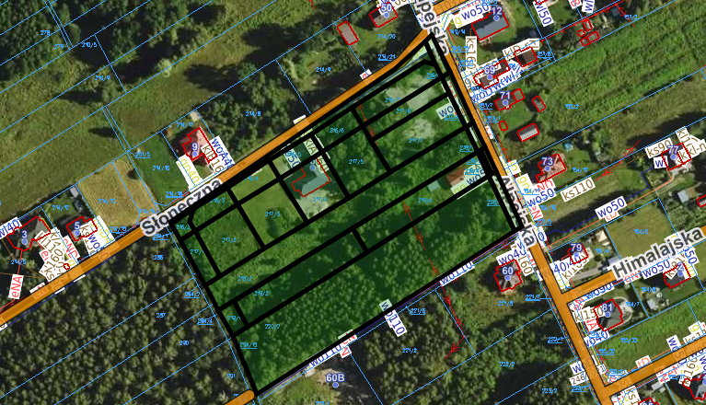Orientacyjne zdjęcie lotnicze z zaznaczeniem obszaru objętego projektem planu (https://mapy.geoportal.gov.pl)
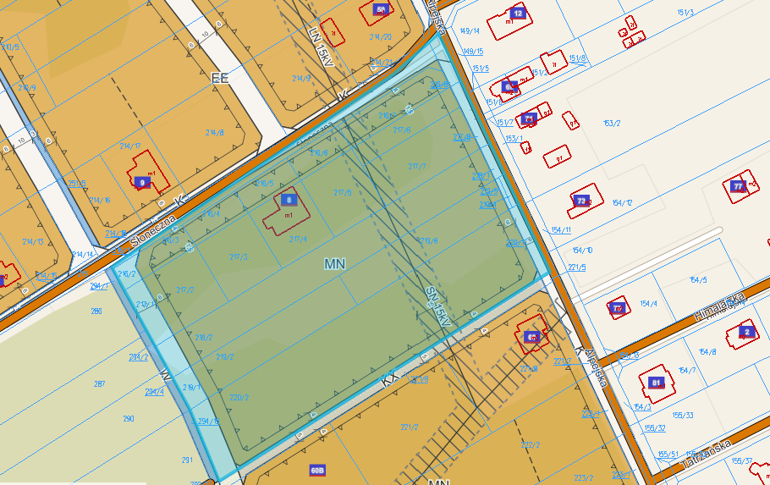Aktualne przeznaczenie w planie zagospodarowania przestrzenngo zaczerpnięte ze strony (https://grodziski.e-mapa.net)

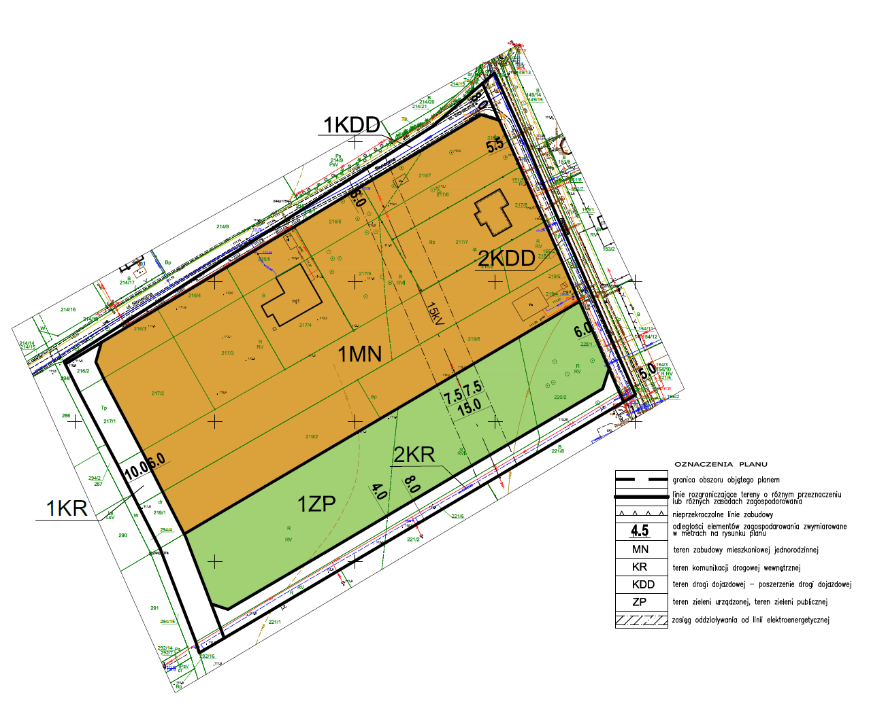
Rysunek projektowanego planu zagospodarowania przestrzennego
Projektowana zmiana planu zagospodarowania zasadniczo nie zmienia przeznaczenia terenów (poza działką nr ewid. 220/2, która została przeznaczona na cele zieleni urządzonej), zmiana planu miała na celu wykreślenie linii zabudowy wskazującej odległość 1,5 m od granicy z działką nr ewid. 217/6 oraz dostosowanie parametrów drogi wewnętrznej do obecnych wymogów stawianych drogom dojazdowym do działek budowlanych – w projek-towanym planie zagospodarowania poszerzono drogę wewnętrzną 2KR (teren przeznaczony pod drogi wewnętrzne wzrósł o ok. 500m²).

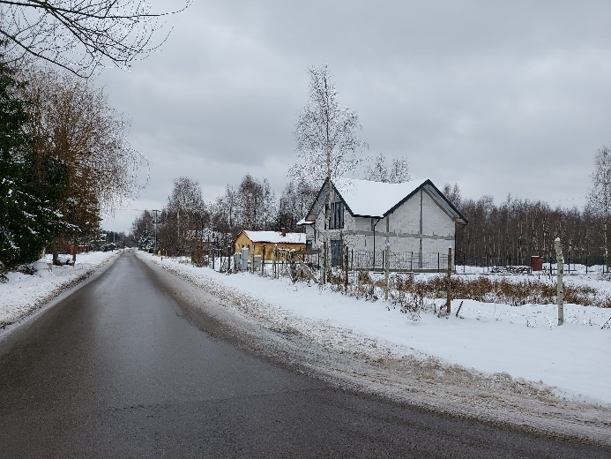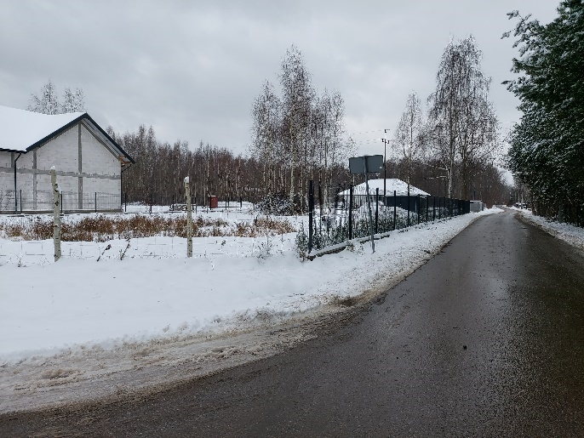

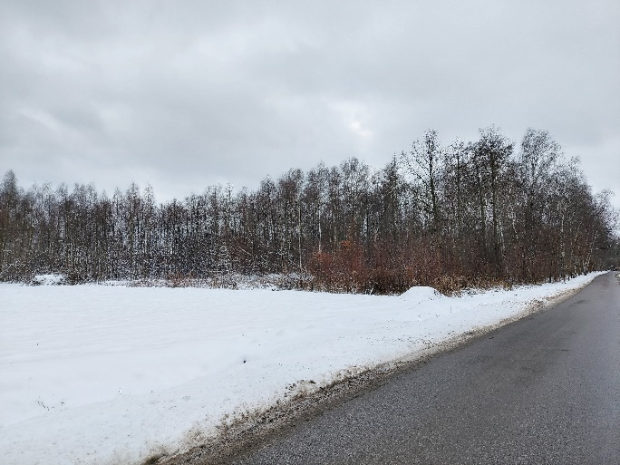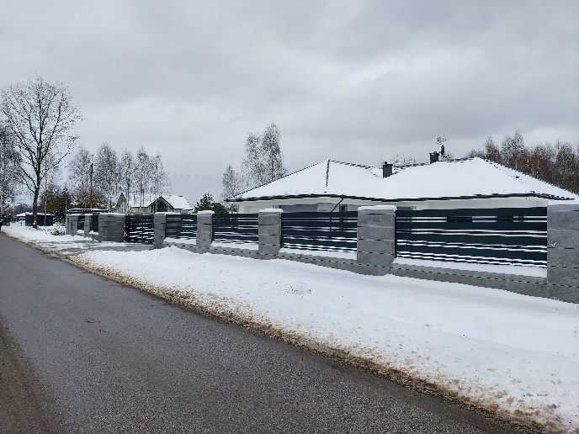

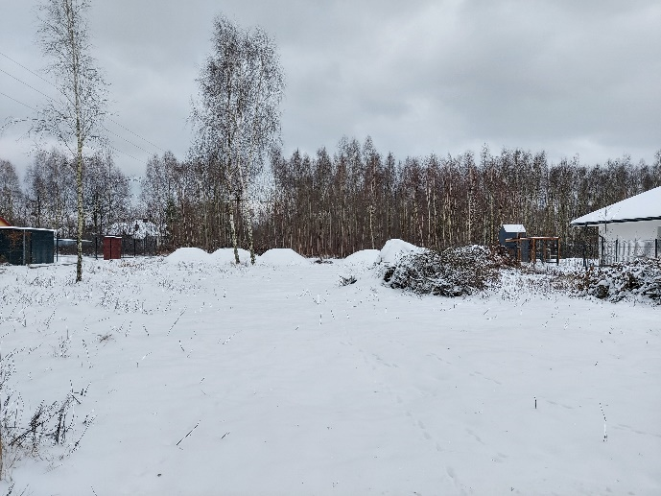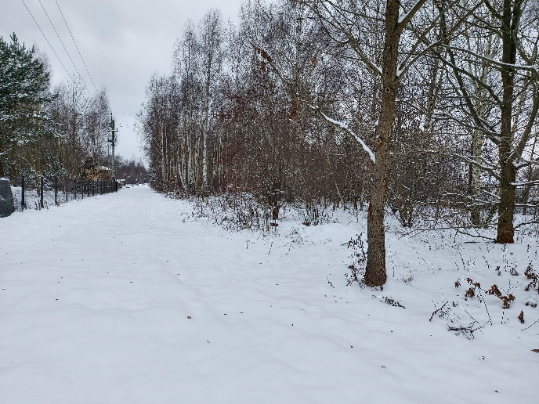
Widok na teren objęty planem – widok od strony ulic Alpejskiej i Słonecznej

Tereny położone w gminie Jaktorów charakteryzują się dogodnym dojazdem do stolicy (bliskość tras komunikacyjnych i autostrady A2, dogodne połączenia komunikacyjne z Warszawą, m.in. PKP). Ze względu na rozwijający się w okolicach Grodziska przemysł i związane z tym miejsca pracy oraz bliskość Warszawy, tereny te cieszą się ciągłym zainteresowaniem ze strony potencjalnych nabywców. Dodatkowym atutem są walory ekologiczne (m. in. malownicze położenie, bliskość terenów zalesionych).

Na rynku obejmującym gminę Jaktorów w ciągu ostatniego roku panuje stabilizacja ilości zawieranych transakcji, można zauważyć nadwyżkę podaży nad popytem, jedynie na obszarze centrum handlowo-usługowego gminy można mówić o równowadze lub lekkiej nadwyżce popytu nad podażą (tym bardziej, że ilość działek nie zabudowanych na tym terenie jest bardzo ograniczona). Do szczegółowej analizy wzięto transakcje dotyczące nieruchomości niezabudowanych o powierzchniach do 1500m² położonych na terenie sąsiednich wsi Chylice, Chylice Kolonia, Jaktorów, Jaktorów Kolonia, Chyliczki, Budy Grzybek, Stare Budy i Sade Budy. Po analizie nie stwierdzono różnic w cenach nieruchomości przeznaczonych pod zabudowę dla których istnieje obowiązujący plan zagospodarowania przestrzennego i nieruchomości dla których nie ma planu zagospodarowania (działki powstałe z podziału dokonanego w oparciu o warunki zabudowy).

Średnie ceny jednostkowe nieruchomości przeznaczonych pod zabudowę o powierzchniach do 1500m² znajdowały się w przedziale ok. 70-212zł, cena średnia z 45 transakcji dotyczących nieruchomości o powierzchniach 203m²-1500m² wynosiła 122zł, mediana – 109zł. Najwyższa cena 212zł/m² dotyczyła ogrodzonej działki o powierzchni 943m² położonej na terenie zwartej zabudowy przy ul. Pułaskiego w miejscowości Sade Budy dla którego nie ma obowiązującego planu zagospodarowania przestrzennego, potencjalny pełny dostęp do infrastruktury; najniższa cena wynosiła 70zł/m² (działka o powierzchni 1094m² położona przy ul. Sygietyńskiego w miejscowości Stare Budy, brak obowiązującego planu zagospodarowania przestrzennego, na działce słup energetyczny, potencjalny dostęp do linii energetycznej i wodociągu). Średnia arytmetyczna powierzchni sprzedawanych nieruchomości wynosiła 1122m², mediana powierzchni – 1045m². Średnia arytmetyczna cen jednostkowych działek położonych w pobliżu tzw. centrum gminy bez ograniczenia powierzchni wynosiła 188zł.

2.2. Horyzont prognozy

Zgodnie z art. 37 ustawy o planowaniu i zagospodarowaniu przestrzennym roszczenia wynikające z art. 36 mogą być zgłaszane w okresie do 5 lat od uchwalenia planu, dlatego przyjęto pięcioletni okres prognozy. Otrzymane wartości z kolejnych lat zbilansowano na dzień wykonywania opracowania, tj. grudzień 2022r.

- CHARAKTERYSTYKA OBSZARU OBJĘTEGO PLANEM

  - Struktura własności

Projektem planu objęto obszar o powierzchni około 2ha obejmujący obszar położony w Chylicach, ograniczony fragmentem południowej granicy działki nr ewid. 215 (droga gminna ul. Słoneczna), fragmentem zachodniej granicy działki nr ewid. 166/2 (droga gminna nr 150307W ulica Alpejska), południowymi granicami działek nr ewid. 221/5, 221/6 oraz fragmentem wschodniej granicy działki 294/15 (rów). Poniżej umieszczono orientacyjną mapę terenu objętego projektowanym planem zagospodarowania przestrzennego.

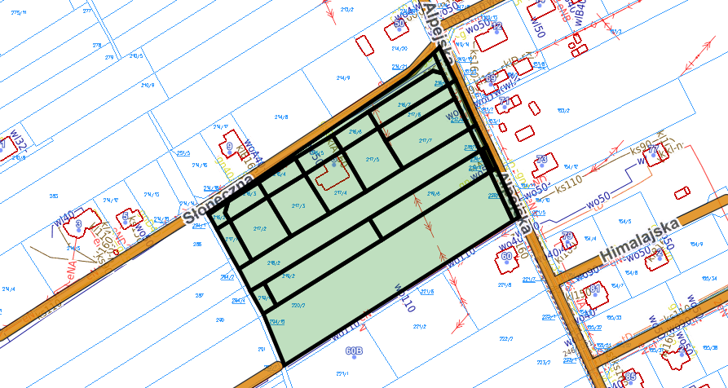
Orientacyjna mapa terenu objętego planem (ze strony internetowej geoportal.gov)

  - Zamierzenia planistyczne

W chwili obecnej dla terenu objętego niniejszym opracowaniem w Chylicach obowiązuje miejscowy plan zagospodarowania przestrzennego zatwierdzony Uchwałą Nr XII/81/2003 Rady Gminy w Jaktorowie z dnia 30.06.2003r. opublikowany w Dzienniku Urzędowym Województwa Mazowieckiego nr 43 z dnia 01.03.2004 poz.1237. Zgodnie z przeznaczeniem ww. planu teren objęty opracowaniem leżał na terenie zabudowy mieszkaniowej jednorodzinnej oraz dróg dojazdowych i wewnętrznych. W projektowanym miejscowym planie zagospodarowania przestrzennego, dla obszaru objętego projektowanym planem, ustalono tereny o przeznaczeniu zaprezentowanym w tabeli nr 2.

nr | Symbol | Rodzaj podstawowego przeznaczenia terenu | Powierzchnia [ha]
1 | MN | Tereny zabudowy mieszkaniowej jednorodzinnej | ok. 1,16
2 | KR, KDD | Tereny dróg dojazdowych i wewnętrznych | ok. 0,28
3 | 1ZP | Teren zieleni urządzonej, teren zieleni publicznej | ok. 0,56
Razem |  |  | ok. 2,00
Tabela nr 2

Przez teren objęty planem przebiega linia energetyczna 15kV o zasięgu oddziaływania po 7,5m z każdej ze stron. Minimalna powierzchnia nowo wydzielanej działki na terenach oznaczonych symbolem MN – 1000m².

- SKUTKI FINANSOWE UCHWALENIA PLANU

  - Koszty

    - Szacunkowe koszty wykupu gruntów na cel publiczny

W projektowanym planie zagospodarowania przestrzennego grunty przeznaczone pod drogi publiczne stanowią już własność Gminy.

    - Szacunkowe koszty realizacji dróg i infrastruktury technicznej

W sąsiedztwie przedmiotowej nieruchomości znajdują się drogi utwardzone oraz sieci wodociągowa, kanalizacyjna, gazociąg, więc uchwalenie planu nie generuje konieczności przeprowadzania nowych inwestycji związanych z wybudowaniem infrastruktury.

    - Odszkodowania wynikające z art. 36 Ustawy o planowaniu i zagospodarowaniu przestrzennym

Projekt nowego planu w zakresie działki nr 220/2 zmienił przeznaczenie gruntu z terenu zabudowy mieszkaniowej indywidualnej na tereny zieleni urządzonej oraz drogę wewnętrzną, w pozostałej części projektowany plan nie struktury przeznaczenia terenów w odniesieniu do poprzedniego planu zagospodarowania. Działka nr 220/2 stanowi grunt nie posiadający uregulowanego stanu prawnego, jej właścicielem samoistnym w ewidencji gruntów jest sołectwo, dokładny zapis z ewidencji "grunty wspólne wsi Chylice". Zgodnie z informacjami uzyskanymi od Zleceniodawcy, Gmina Jaktorów podjęła kroki mające za celu pozyskanie „z mocy prawa” działki 220/2. W związku z tym założono, że w okresie objętym opracowaniem nie będzie roszczeń wynikających z art. 36 Ustawy o planowaniu i zagospodarowaniu przestrzennym.

  - Wpływy

    - Opłata z tytułu wzrostu wartości nieruchomości

Zgodnie z Art. 36 pkt 4 ustawy o planowaniu i zagospodarowaniu przestrzennym, jeśli wartość nieruchomości wzrośnie wskutek uchwalenia planu przy sprzedaży tej nieruchomości gmina pobiera opłatę, nie wyższą niż 30% wzrostu wartości nieruchomości. Określono stawkę procentową służąca naliczaniu opłaty związanej ze wzrostem wartości nieruchomości spowodowanego uchwaleniem planu dla terenu o symbolach MN w wysokości 15%, dla pozostałych terenów w wysokości – 0%. W odniesieniu do obowiązującego planu zagospodarowania przestrzennego część o przeznaczeniu MN posiadałą analogiczne przeznaczenie w obecnym planie zagospodarowania, w związku z tym założono, że w ciągu 5 lat nie będzie wpływów z tytułu opłat planistycznych.

    - Opłaty adiacenckie z tytułu podziału nieruchomości

Teren objęty projektowanym planem przeznaczony pod zabudowę mieszkaniową na obszarze ok. 0,28ha hipotetycznie może zostać podzielony. Pozostałe podziały wiązałyby się z koniecznością wydzielenia działek przeznaczonych do przyłączenia do sąsiedniej nieruchomości. W związku z brakiem informacji na temat takich działań planowanych przez Właścicieli nieruchomości, stwierdzono, że dla rozpatrywanego terenu, w związku z podziałem nieruchomości nie wystąpi wzrost wartości, który skutkowałby naliczeniem opłaty adiacenckiej z tytułu podziału nieruchomości.

    - Podatki od nieruchomości

W związku z uchwaleniem projektowanego planu będzie możliwe zabudowanie istniejących i nowo wydzielanych działek budowlanych. Założono, że w okresie prognozy nie zostanie oddany do użytkowania nowy budynek mieszkalny, w związku z tym nie zakładano wzrostu rocznych wpływów z tytułu podatków od nieruchomości.

W chwili część gruntów objęte jest podatkiem rolnym. Po zmianie użytków w rejestrze gruntów, płacony będzie podatek od nieruchomości w wysokości 0,38zł/m². Nie założono takich zmian w okresie prognozy.

    - Podatki od czynności cywilnoprawnych

Założono, że w ciągu 5 lat sprzedane będzie 20% gruntu (z części przeznaczonej pod zabudowę mieszkaniową indywidualną). Przyjęto cenę jednostkową gruntu w wysokości średniej 122zł dla terenu MN oraz 2% stawki podatku od czynności cywilnoprawnych. Stąd P_{cc} – szacunkowa wysokość wpływów tytułu podatków od czynności cywilnoprawnych wynosi:

P_{cc} = 11600m² ∗ 122zł/m² ∗ 20% ∗ 2% = 5 660,8 zł

6. PODSUMOWANIE

6.1. Bilans kosztów i wpływów

Tabela 4 zawiera bilans kosztów i wpływów związanych z uchwaleniem projektowanego planu zagospodarowania. Koszty opracowania planu zagospodarowania, przyjęto w wysokości podanej przez Pracownika Urzędu Gminy.

nr | Koszty
1 | Koszty sporządzenia planu zagospodarowania | 4 000 zł
 | Wpływy
1 | Wpływy z tytułu opłat planistycznych | 0 zł
2 | Wpływy z tytułu opłat adiacenckich | 0 zł
3 | Wpływy z tytułu wzrostu podatków | 0 zł
4 | Wpływy z tytułu podatku od czynności cywilnoprawnym | 5 660,8 zł
Bilans |  | + 1 660,8 zł
Tabela nr 4

7. WNIOSKI

Projektowany plan zagospodarowania przestrzennego zasadniczo nie miał na celu usunięcie bezpodstawnej linii zabudowy oraz dostosowanie parametrów drogi wewnętrznej doi obecnych wymogów. Przy okazji zmieniono przeznaczenie działki o nieuregulowanym stanie prawnym z terenów zabudowy mieszkaniowej jednorodzinnej na cele zieleni publicznej i zieleni urządzonej (Gmina planuje pozyskać te nieruchomość z mocy prawa). Zarezerwowanie terenu pod zieleń będzie się wiązać w przyszłości koniecznością uporządkowania i utrzymania zieleni na działce nr 220/2, jednak inwestycja ta jest zasadna i będzie podnosić walory przyrodnicze tej części wsi. Projektowany plan nie wymusza na Gminie konieczności wykupu gruntów na cele drogowe i inwestycji w zakresie budowania sieci infrastruktury technicznej i społecznej. W związku z tym, skutki finansowe uchwalenia projektowanego planu zagospodarowania nie generują hipotetycznego dodatniego bilansu dodatkowych kosztów dla Gminy Jaktorów. Nie można precyzyjnie określić potencjalnego wzrostu wpływów z tytułu podatków od nieruchomości i PCC (może się zdarzyć, że w ciągu najbliższych lat, żadna z działek objętych planem nie zostanie podzielona, żadna z niezabudowanych działek nie zostanie zabudowana, podobnie żadna z działek nie zostanie sprzedana). W przypadku zabudowy działek przez napływowych mieszkańców do budżetu Gminy będą napływać m. in. trudne do oszacowania podatki dochodowe. Należy dodać, że po zagospodarowaniu obszaru objętego planem, zgodnego z ustaleniami planu, co roku będą wpływać podatki od nieruchomości od działek obecnie nie zabudowanych lub stanowiących użytki rolne.

8. WYKAZ ZAŁĄCZNIKÓW

- Kopia projektu miejscowego planu zagospodarowania przestrzennego fragmentu wsi fragmentu wsi Chylice (teren objęty prognozą)
- Kopia Uchwały nr LV/418/2022 Rady Gminy Jaktorów z dnia 29 czerwca 2022r. w sprawie przystąpienia do sporządzenia miejscowego planu zagospodarowania przestrzennego fragmentu wsi Chylice, gmina Jaktorów
- Kopia potwierdzenia zawarcia obowiązkowego ubezpieczenia rzeczoznawców majątkowych

